“Київський фаховий коледж зв’язку”

Циклова комісія комп’ютерної інженерії

**ЗВІТ ПО ВИКОНАННЮ**

**ЛАБОРАТОРНОЇ РОБОТИ №10**

з дисципліни “Операційні системи”:

**Тема: “Зміна власників і прав доступу до файлів в Linux. Спеціальні каталоги та файли в Linux”**

Виконали студенти

групи РПЗ-13А та РПЗ-13Б

Eleven Two Zeroes:

Vlad Sapozhnyk

Max Karpenko

Dmytro Onufriiev

Київ 2024

Робота студентів групи РПЗ-13А та РПЗ-13Б Eleven Two Zeroes: Vlad Sapozhnyk, Max Karpenko and Dmytro Onufriiev.

**Мета роботи:**

1. Отримання практичних навиків роботи з командною оболонкою Bash.
2. Знайомство з базовими діями при зміні власників файлів, .прав доступу до файлів
3. Знайомство з спеціальними каталогами та файлами в Linux.

**Матеріальне забезпечення занять:**

1. ЕОМ типу IBM PC.
2. ОС сімейства Windows та віртуальна машина Virtual Box (Oracle).
3. ОС GNU/Linux (будь-який дистрибутив).
4. Сайт мережевої академії Cisco netacad.com та його онлайн курси по Linux

**Завдання для попередньої підготовки: *Created by Vlad Sapozhnyk***

**Хід роботи. *Created by Max Karpenko***

* 1. Початкова робота в CLI-режимі в Linux ОС сімейства Linux:
  2. Запустіть віртуальну машину VirtualBox, оберіть CentOS та запустіть її. Виконайте вхід в систему під користувачем: CentOS, пароль для входу: reverse ***(якщо виконуєте ЛР у 401 ауд.)*** та зпустіть термінал.
  3. Запустіть віртуальну машину Ubuntu_PC ***(якщо виконуєте завдання ЛР через академію netacad)***
  4. Запустіть свою операційну систему сімейства Linux ***(якщо працюєте на власному ПК та її встановили)*** та запустіть термінал.
  5. Опрацюйте всі приклади команд, що представлені у лабораторних роботах курсу ***NDG Linux Essentials: Lab 17: Ownership and Permissions*** та ***Lab 18: Special Directories and Files.*** Створіть таблицю команд вивчених у п.2 ходу роботи у наступному вигляді:

| Назва команди | Її призначення та функціональність |
| --- | --- |
| ls -l | Відображає розширену інформацію про файли та директорії, включно з правами доступу, власником та групою. |
| chmod | Змінює права доступу до файлів або директорій, визначаючи, хто може читати, писати або виконувати файли. |
| chown | Змінює власника файлу або директорії, дозволяючи контролювати, хто має доступ до ресурсів. |
| chgrp | Змінює групу власності для файлів або директорій, що впливає на доступ до цих ресурсів залежно від групи користувача. |
| umask | Встановлює початкові права доступу для новостворених файлів і директорій в сесії користувача. |
| sudo | Дозволяє виконувати команди з правами суперкористувача, важлива для адміністрування системи. |
| find | Використовується для пошуку файлів в директорійній структурі на основі різних критеріїв, включаючи права доступу. |
| chmod +s | Встановлює біт setuid або setgid на виконуваних файлах, що дозволяє виконувати файл з правами власника файла або групи. |
| ln -s | Створює символьне посилання на файл або директорію, уможливлюючи легкий доступ до ресурсів через альтернативний шлях. |
| touch | Cтворює порожній файл або оновлює часові мітки існуючого файлу, часто використовується для управління файлами. |

* 1. **Виконайте наступні практичні завдання у терміналі наступні дії (продемонструвати скріншоти):**
* **створіть трьох нових користувачів;**



* **створіть нову групу користувачів, туди додайте двох, з трьох створених користувачів;**

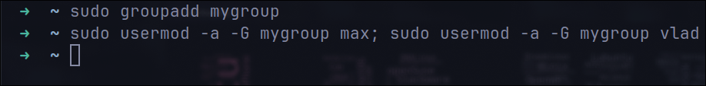

* **створіть новий файл, який буде доступний на зчитування, редагування та виконання власником файлу, наприклад найпростіший скриптовий сценарій;**

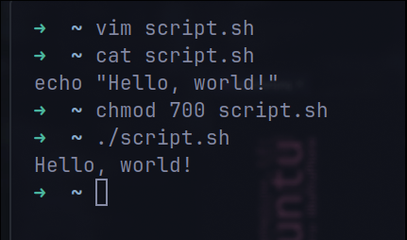

* **для користувачів групи власника надайте дозволи на перегляд та виконання (без дозволу на редагування) цього файлу;**

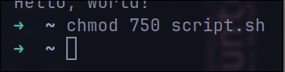

* **для інших користувачів заборонити доступ до цього файлу;**

The command above has already denied access to the file.

* **\*подібні дії виконайте для директорій - створіть директорію, яка буде доступна для всіх трьох користувачів, створіть директорію, яку буде доступна тільки для власника, створіть директорію, яку користувачі групи власника зможуть переглядати, але не редагувати;**

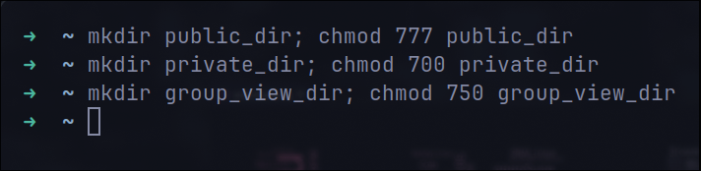

* **\*створіть порожній файл під назвою emptyfile за допомогою команди touch emptyfile. Тепер “обнуліть” дозволи для файлу з chmod 000 emptyfile. Що станеться, якщо змінити дозволи для emptyfile, передавши лише одне значення для chmod у числовому режимі, наприклад, chmod 4 emptyfile? Що буде, якщо ми використаємо два числа, наприклад chmod 44 emptyfile? Що ми можемо дізнатися про те, як chmod зчитує числове значення?**



**How chmod reads a numeric value:**

chmod interprets numeric arguments as octal numbers. If fewer than three digits are specified, the missing digits are treated as leading zeros.

* **The first digit** from left to right corresponds to the owner's rights, the second to the group's rights, and the third to the rights of other users.
* **Each digit can be a sum:** 4 (read), 2 (write), and 1 (execute).
* **\*\*створіть каталог під назвою, де всі файли автоматично будуть належати Вашій групі користувачів і можуть бути видалені лише користувачем, який їх створив?**

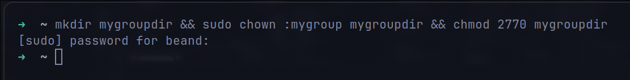

* **\*\*під кожним користувачем створіть по одному новому файлу, та жорстке та символічне посилання на нього;**

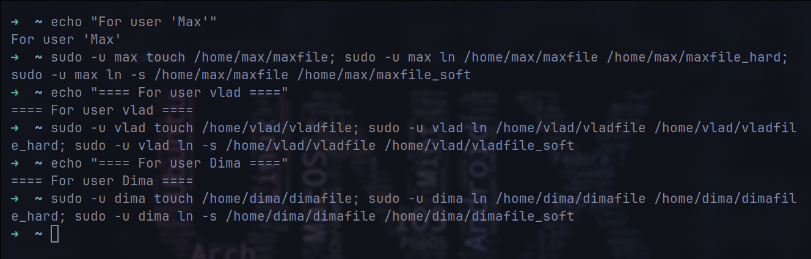

* **\*\*спробуйте іншими користувачами переглянути ці файли;**

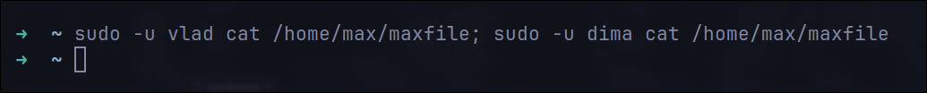

* **\*\*спробуйте іншими користувачами видалити ці файли, зробіть висновки.**

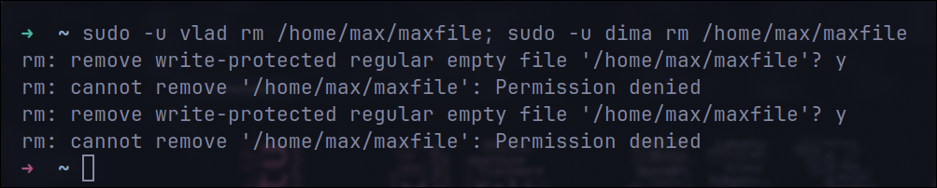

**This shows that:**

* **Directory permissions on maxfile restrict users' actions -** Even if they can view files in the directory, permissions on the /home/max directory likely restrict write permissions, which is necessary to delete files.
* **Managing permissions is critical to protecting files -** Setting the proper permissions helps protect file data from improper modification or deletion, especially on multi-user systems.

**Контрольнi запитання: *Created by Dmytro Onufriiev***

**Висновок:**